**《国家机关的职权》学程拓展**

1. 同学们，国家机关要召开家族大会了，请你根据各个国家机关的职权，给家族成员论资排位。

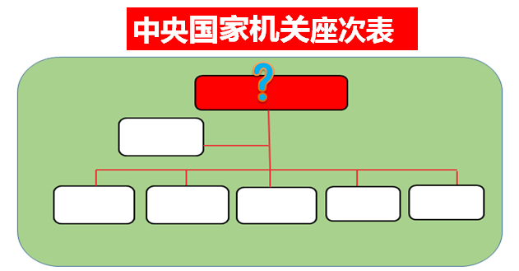

2. 如果大家对“国家机关的职权”这个主题感兴趣，大家还可以去阅读《中华人民共和国宪法》中“第三章国家机构”，并写下你的读后感吧！

